Задача 1. Вычислить
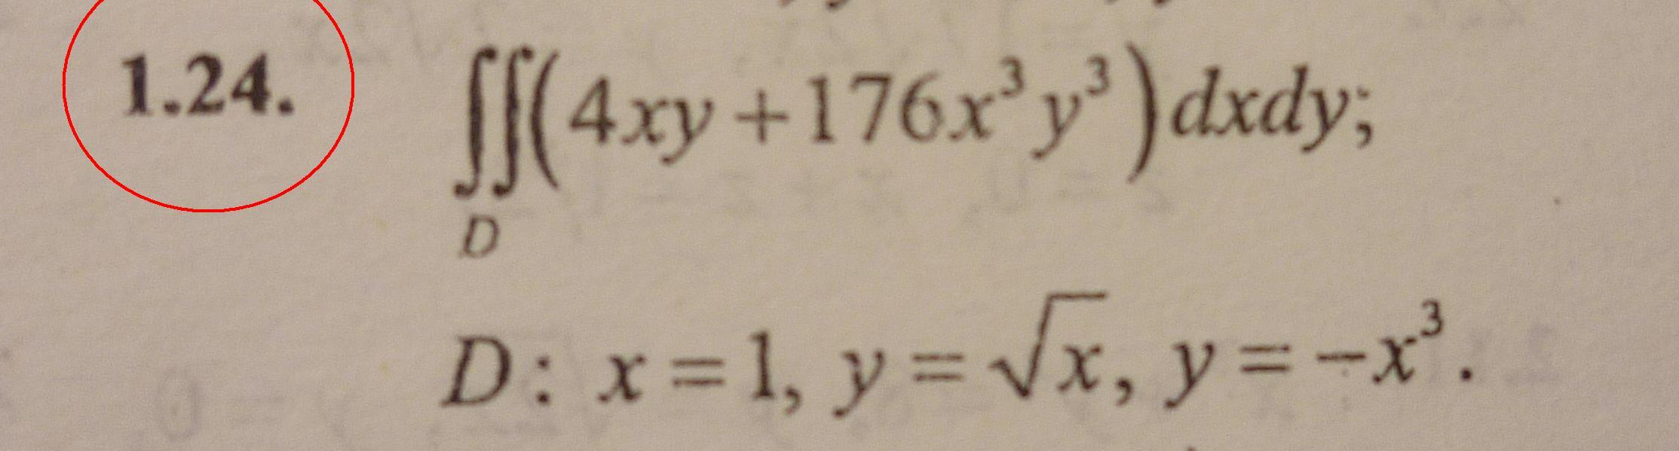

Задача 2. Найти объем тела, заданного ограничивающими его поверхностями
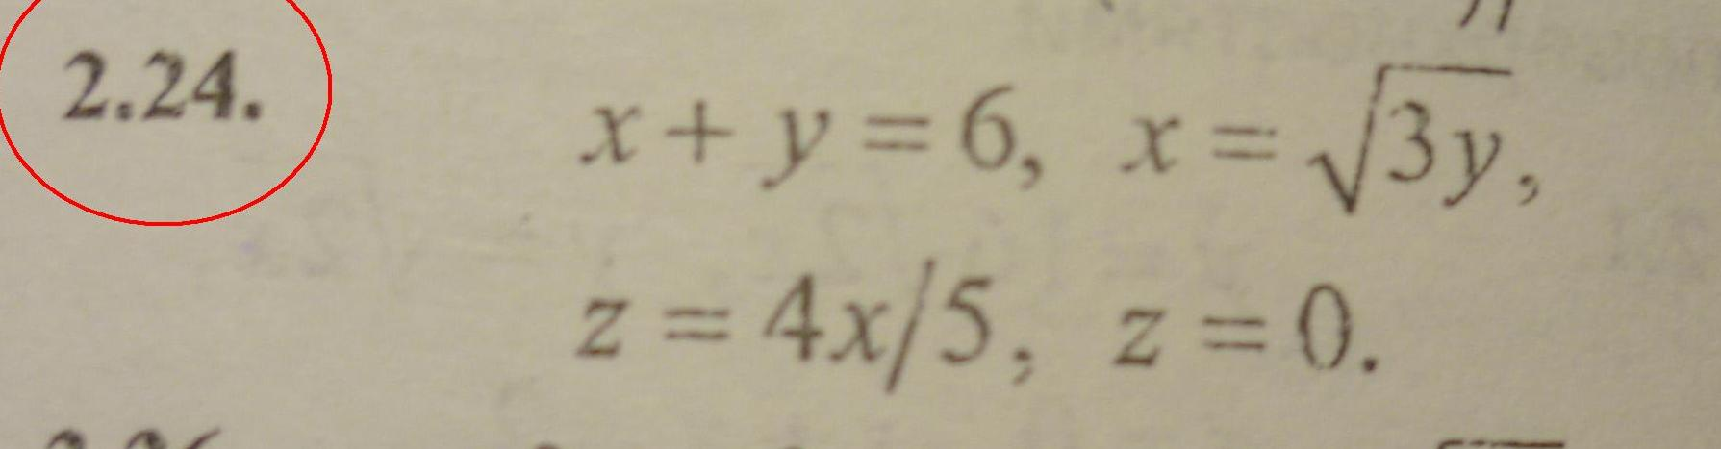

Задача 3. Найти производную скалярного поля u(x,y,z) в точке М по направлению нормали к поверхности S, образующий острый угол с положительным направлением оси Oz.

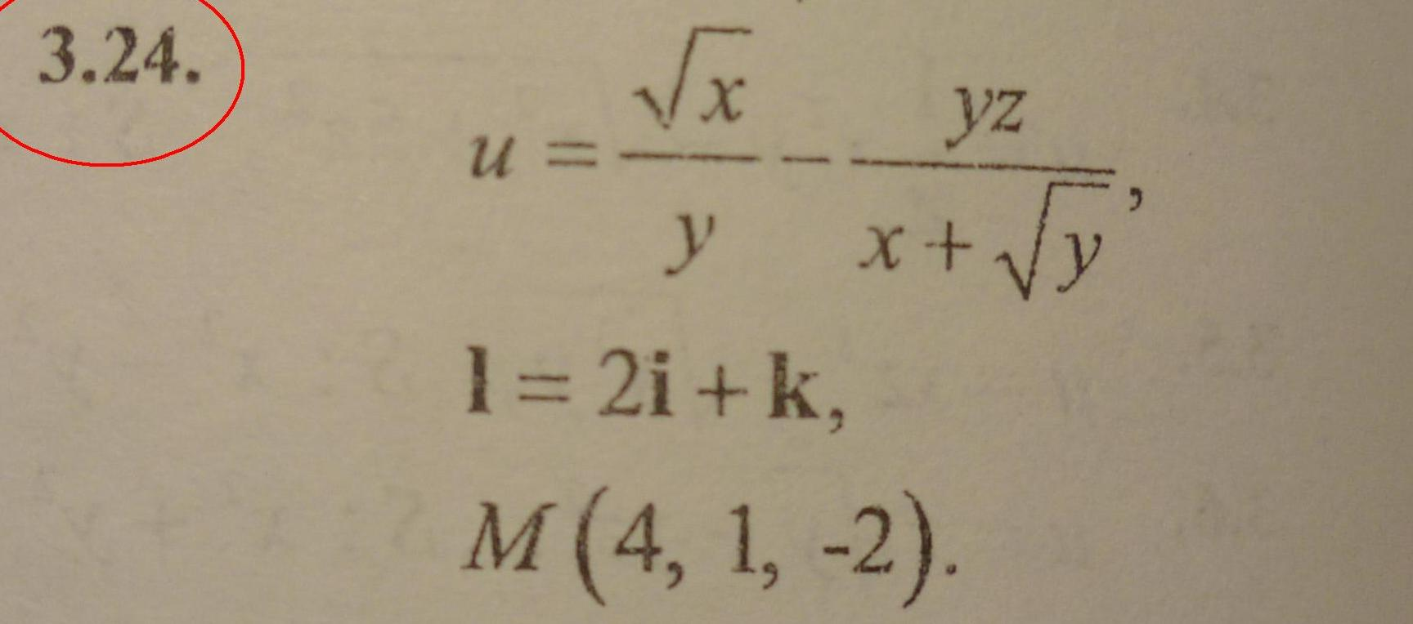
Задача 4. Найти угол между градиентами скалярных полей u(x,y,z) и v(x,y,z) в точке М.

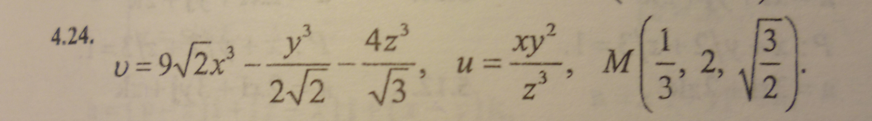

Задача 5. Найти поток векторного поля «а» через часть плоскости Р, Oz.

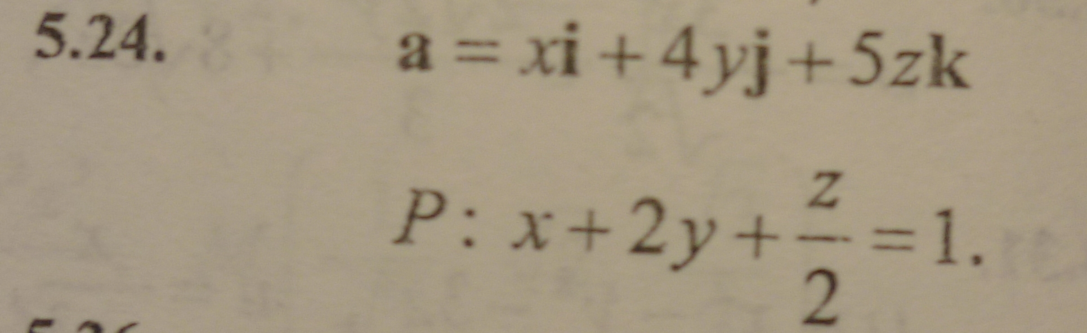

Задача 6. Найти циркуляцию векторного поля «а» вдоль контура Г(в направлении, соответствующем возрастанию параметра t).

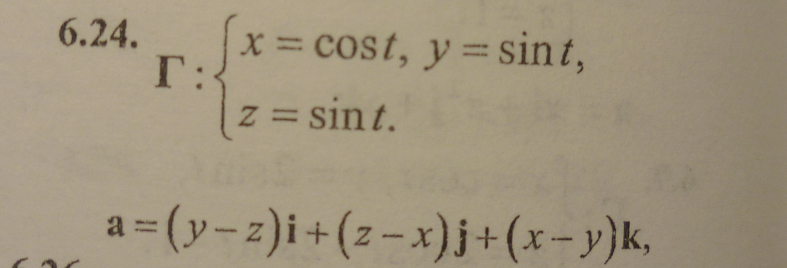

Задача 7. Найти все значения корней.

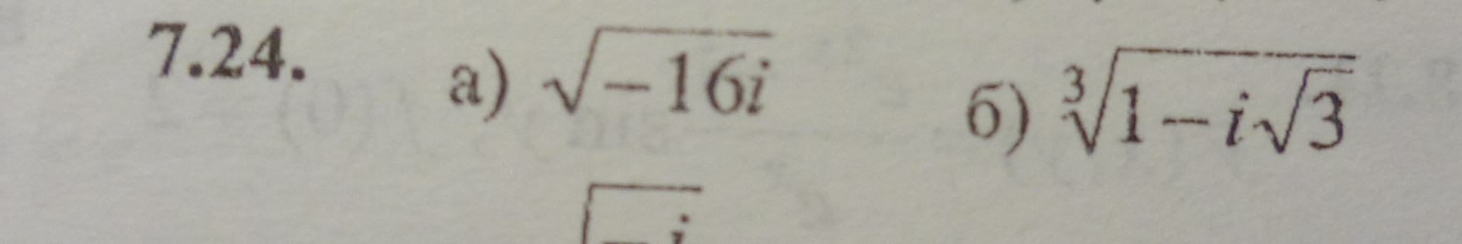

Задача 8. Восстановить аналитическую в окрестности точки Z 0 функцию f(z) = U(x;y) + iV(x;y) по известной действительной U(x;y) или мнимой V(x;y) части и значению f(Z0).



Задача 9. Определить типы изолированных особых точек функции.



Задача 10. Вычислить интегралы от функции комплексного переменного.

